**Opdracht 1: Normaliseren**(individueel)

Maak van onderstaande factuur op papier de bijbehorende database (tabellen) door middel van normaliseren. Noteer daartoe alle normaalvormen: 0e NV, 1e NV, 2e NV en 3e NV.

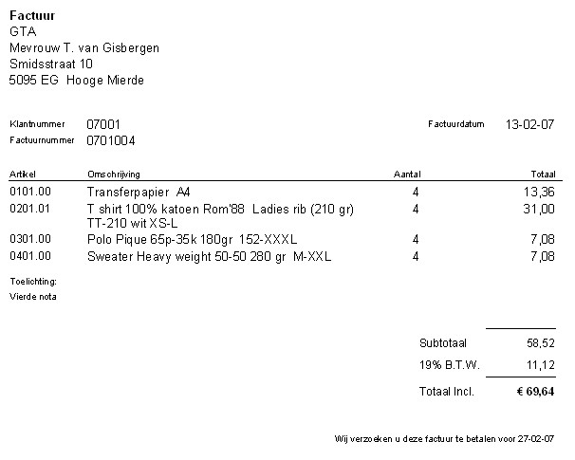

**---xxx---**

**Opdracht 2: Normaliseren**(individueel)

Maak van onderstaande factuur op papier de bijbehorende database (tabellen) door middel van normaliseren. Noteer daartoe alle normaalvormen: 0e NV, 1e NV, 2e NV en 3e NV.

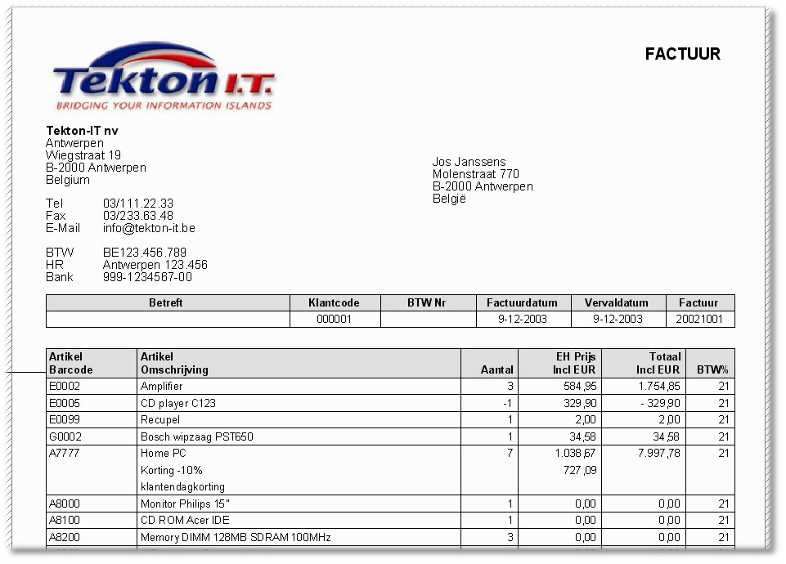

**---xxx---**

**Opdracht 3: Normaliseren**(individueel)

Maak van onderstaand overzicht op papier de bijbehorende database (tabellen) door middel van normaliseren. Noteer daartoe alle normaalvormen: 0e NV, 1e NV, 2e NV en 3e NV.

Reisorganisatie met twee vertrekplaatsen: Venlo en Maastricht.

Reisnr: 143

Datum vertrek: 07-08-2006

Startplaats: Venlo

Bestemming: Milaan

Reizigers

Klantnr Naam Geslacht Telefoonnr Betaald

111 Adriaansen M 076-123456 Ja

312 Aldewereld V 076-123456 Ja

411 Bakker M 013-1222143 Nee

214 Damen M 01608-1214 Ja

-

174 Zagers V 013-146723 Ja

Begeleiders

Begeleiderscode Naam Functiecode Functieomschrijving

BL Bles 1 Chauffeur

KE Keurentjes 1 Chauffeur

LA Landvreugd 3 Reisleidster

WH Wijnhoven 6 Hostess

**---xxx---**